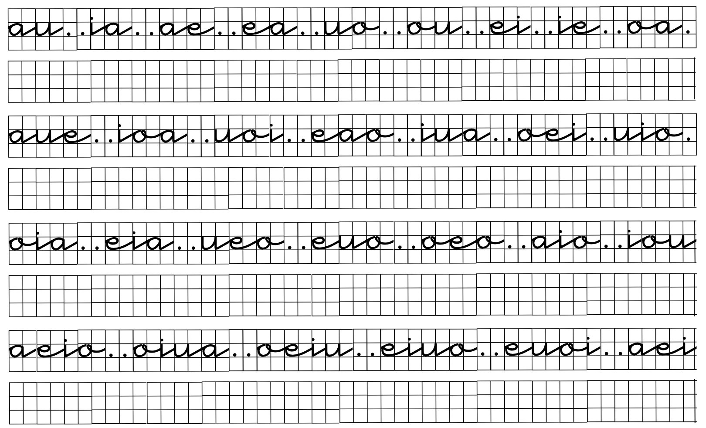

MIÉRCOLES

LUNES

MARTES

JUEVES